ВПЛИВ ОСВІТЛЕННЯ НА ПРОДУКТИВНІСТЬ БАКТЕРІОРОДОПСИНУ HALOBACTERIUM SALINARIUM
Й.П. Шаркань, М.Ю. Січка, В.В. Ярош, І.Й. Цьома,
Н.П. Фролова, О.І. Корпош

Ужгородський національний університет, 88000, Ужгород, вул. Підгірна, 46

У даній роботі наведено результати експериментальних досліджень, пов’язаних із вивченням впливу спектрального складу світла, що використовується для освітлення культури галофілів, на процес росту клітин штамів ЕТ 1001 та RMR Halobacterium salinarium та утворення в них фотохромного білку бактеріородопсину (БР). При збереженні однакових умов проведення технологічного процесу росту визначено оптимальні режими освітлення, коли продукується максимальна кількість БР для кожного штаму.

Особлива увага з боку вчених до вивчення фотохромних властивостей біополімерів пояснюється необхідністю створення нових матеріалів для потреб оптоелектроніки. При цьому досліджується можливість їх використання у ролі світлокерованих активних елементів комп’ютерних та оптичних систем. Серед функціональних білків фотосинтетичних систем, що відповідають за перетворення енергії світла, значний інтерес викликає трансмембранний білок бактеріородопсин (БР) , який входить до складу плазматичної пурпурної мембрани (ПМ) галофільних бактерій Halobacterium salinarium і виконує в клітині функцію світлозалежного протонного насосу. Фізіологічна роль БР полягає у тому, щоб давати можливість галобактеріям діяти як факультативні анаероби, коли парціальний тиск кисню у навколишньому середовищі малий. У результаті функціонування білку на поверхні мембрани клітини забезпечується створення електро-хімічного градієнту протонів, що, в свою чергу, служить для акумулювання енергії [1, 2 ].
Із солених субстратів з різною концентрацією солей виділено 168 штамів галофільних бактерій. Вони поділені на 9 типів від галотолерантних до екстремально галофільних. При цьому необхідно відзначити, що далеко не всі цитоплазматичні мембрани галофільних бактерій містять у своєму складі бактеріородопсин. Відомо, що найпродуктив-нішими за вмістом БР є екстремальні галофіли Halobacterium salinarium. При цьому слід зауважити, що кількісний вміст БР залежить від виду штаму Halobacterium salinarium та технологічних умов його вирощування. Так, змінюючи рівень освітленості та режим аерації, можна контролювати утворення бактеріо-родопсину в процесі росту галобактерій. Неможливе вирощування клітин ні в строго анаеробних, ні в строго аеробних умовах. Попередні дослідження встановили, що клітини, вирощені при обмеженій аерації та сильному освітленні, містять найвищий рівень бактеріородопсину [3].
У даній роботі наведено результати експериментальних досліджень, пов’язаних із вивченням впливу спектрального складу світла, що використовується для освітлення культури галофілів, на процес росту клітин штамів ЕТ 1001 та RMR Halobacterium salinarium та утворення в них бактеріородопсину. Вирощування галофільних бактерій проводилось у лабораторії біотехнології УжНУ відповідно до розроблених нами технічних умов [4] у рідкому поживному середовищі в культиваторі, створеному на базі кліматичної шафи промислового виробництва ШКШ-1.5, де забезпечується стабілізація температури та підтримується певний режим аерації.
В експериментальних дослідженнях для освітлення культури галобактерій під час росту були використані лампи марки Philips з різними спектральними характеристиками, а саме: зелена Spotline R63 (40 W, 230 V, M2), біла Spotone (40 W, 230 V, H1) та синя Spotline R63 (40 W, 230 V, F3).
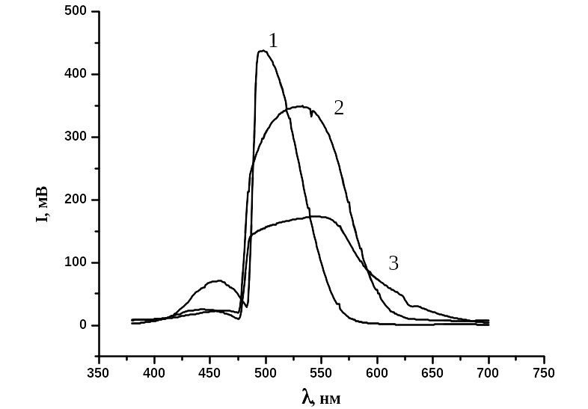
Реєстрація спектрів випромінювання ламп (Рис.1) проводилась за допомогою спектрофотометра СФ-46. Для обробки та калібровки вихідного сигналу використовували 8-розрядний аналого-цифровий перетворювач, сигнал з якого через порт RS-232 подавали на ЕОМ.
Рис.1. Спектри випромінювання ламп (1- синя, 2- зелена, 3- біла).

Криві росту клітин, вирощуваних при освітленні різними лампами, практично не відрізнялись, але отримані лізати клітин (коли клітини руйнуються водяним осмосом у присутності ДНК-ази) виявились не однаково пігментованими. Найбільш чітко різниця в пігментуванні клітин виявляється на спектрах поглинання лізатів клітин, а про наявність БР у клітинах галофілів можна судити за його характерною смугою поглинання у спектральній області 550-570 нм. Спектри поглинання лізатів вимірювались за стандартною методикою за допомогою модифікованої нами експериментальної оптичної установки на базі спектрофотометра СФ-46 [5].
Проводячи аналіз спектрів поглинання лізату клітин штаму ЕТ 1001 Halobacterium salinarium, вирощеного при освітленні різними лампами (Рис.2), добре видно, що в області довжини хвилі 560 нм максимальне за величиною поглинання отримане для лізату клітин, вирощених при освітленні синім світлом, менше - під білим, і мінімальне поглинання - під зеленим світлом. Отже, для штаму ЕТ 1001 Halobacterium salinarium оптимальним є культивування галобактерій під синьою лампою, так як при цьому утворюється найбільша кількість БР, про що свідчать спектри поглинання.
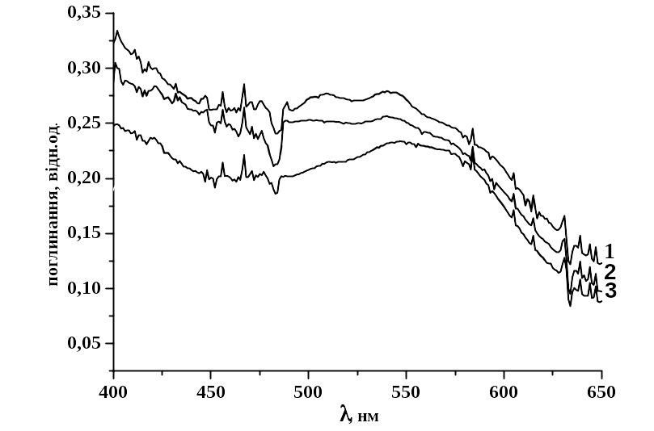
Досліджуючи спектри поглинання галофілів штаму RMR Halobacterium salinarium, вирощених при різній підсвітці (Рис.3), виявляється, що найбільш чітко виражений пік в області 560 нм дає освітлення зеленою лампою, а при використанні синьої лампи бактеріородопсин майже не утворюється. Це означає, що в режимі освітлення даного штаму зеленою лампою ми отримуємо найбільший вихід БР.
Рис.2. Спектри поглинання лізатів клітин штаму 1001 ЕТ Н.salinarium,
вирощених при освітленні різними лампами: 1-синя,2-біла,3-зелена.

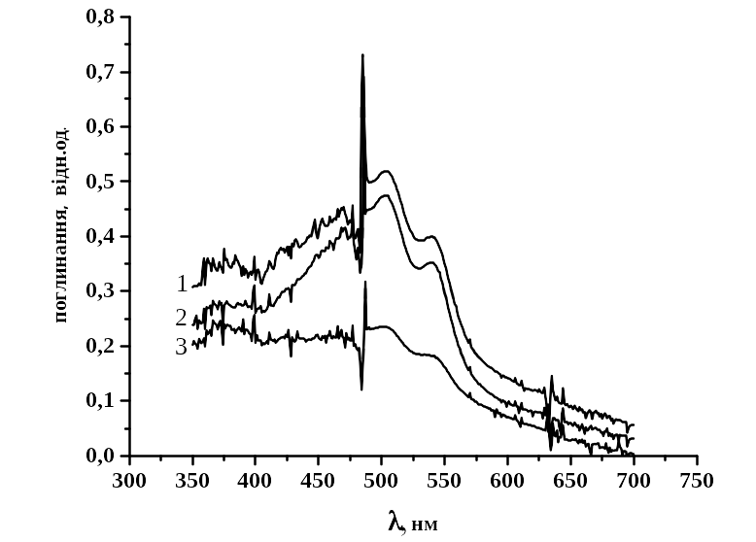
Рис.3. Спектри поглинання лізатів клітин штаму RMR Н.salinarium,
вирощеного при освітленні різними лампами : 1-зелена, 2- біла, 3-синя.

Таким чином, на основі результатів проведених експериментальних дослід-жень можна зробити висновок, що з метою одержання максимального виходу бактеріородопсину для штаму ЕТ 1001 Halobacterium salinarium необхідно використовувати під час вирощування синю підсвітку, а для штаму RMR Halobacterium salinarium - зелену підсвітку. Крім цього, порівнюючи амплітуди максимумів поглинання на характеритичній для бактеріородопсину довжині хвилі спектрів, отриманих для лізатів клітин галофілів досліджуваних штамів за оптимального для кожного з них режиму підсвітки під час росту, виявилось, що штам RMR Halobacterium salinarium є продуктивнішим за штам 1001 ЕТ Halobacterium salinarium стосовно кількісного вмісту БР.
З огляду на унікальні властивості ретинальвмісного білкового комплексу бактеріородопсину можна передбачити подальше розширення кола областей практичного використання фотохромних матеріалів на його основі. Саме тому зберігається актуальність проведення робіт по оптимізації технологічних процесів, пов’язаних із отриманням БР. Наявність музею різних штамів екстремальних галофілів Halobacterium salinarium - продуцентів транс мембранного світлочутливого білку бактеріородопсину у біотехнологічній лабораторії УжНУ дає змогу продовжити серію досліджень процесу вирощування культур інших штамів Halobacterium salinarium при різному освітленні з метою оптимізації технології одержання БР.

Література

- D.Oesterhelt, W.Stoeckenius. Proc. Natl. Acad. Sci. USA. 70. 2853 (1973).
- Н.Н Всеволодов. Биопигменты - фоторецепторы: фотоматериал на бактериородопсине (Наука, Москва, 1988 ).
- Светочувствительные биологические комплексы и оптическая регистрация информации под ред. Иваницкого Г.Р. (Пущино, 1985).
- І.Й.Цьома, Б.М.Шарга, В.В.Ярош, Фотохромний матеріал на основі бактеріородопсину (ФХМБР). ТІ У 02070832.007-97 від 25.12.1997.
- Л.І. Козич, Н.П Фролова, Й.П. Шар-кань. Установка для дослідження фотоіндукованих змін // Науковий вісник Ужгородського університету. Серія Фізика. – 2002. – Випуск 11. – С. 161-163.

THE ILLUMINATION INFLUENCE ON THE BACTERIORHODOPSIN’S PRODUCTIVITY
OF HALOBACTERIUM SALINARIUM

J.P. Sharkany, M.Y. Sichka, V.V. Yarosh, I.J. Tsoma, N.P. Frolova, O.I. Korposh

Uzhhorod National University, Pidhirna St.,46, Uzhhorod, 88000

The experimental investigation results concerning the influence study of spectral light composition used for illumination of halophil culture during the growth process of ET1001 and RMR st Halobacterium salinarum with photochromic protein bacteriorhodopsin (BR) are presented in this article. Under the same conditions of technological growth process the optimal illumination regime with maximal BR content for each strain was determined.

